SUR INITIATIVE DU
BUREAU D’INFORMATION DU BUNDESLAND ALLEMAND
MECKLENBURG VORPOMMERN AUPRÈS DE L’UNION EUROPÉENNE


Le ROTARY CLUB WEZEMBEEK-KRAAINEM

Vous invite et vos amis à participer au

CONCERT DE RENTREE

de l’Orchestre Philharmonique de Neubrandenburg

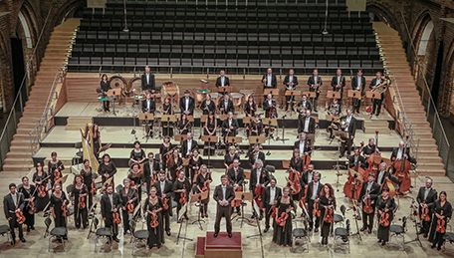

Programme:

Antonín Dvořák: Concerto pour violoncelle en si mineur, op. 104
Ludwig van Beethoven: Symphonie numéro 7 en la majeur, op. 92

Chef d’orchestre: Sebastian Tewinkel
Soliste: Maximilian Hornung, cello

LE 19 SEPTEMBRE 2016 À 20:00 HEURE

AU WOLUBILIS

1, Cours Paul Henri Spaak, 1200 Woluwe St. Lambert
(Métro : Ligne 1. Bus Stib: 29, 42, 45, De Lijn: 17 , 359, 659 - arrêt Roodebeek)

Réservation: philippe.vandevoorde@telenet.be Tel.: 02 731 10 59 ou 0479 81 81 57
helmut@stadler.com Tel.: 02 731 59 58 ou 0495 03 28 24
Entrée 10 € (par virement au compte BE64 0017 3054 3452 du Rotary-Club WK)
Au profit des oeuvres sociales du Club

